

الجمهورية الجزائرية الديمقراطية الشعبية وزارة التعليم العالي والبحث العلمي

Université Badji Mokhtar - Annaba  Badji Mokhtar – Annaba University | جامعة باجي مختار– عنابـــــــــــــــة
Faculté : Technologie
Département : Informatique
Domaine : Mathématique-Informatique
Filière : Informatique
Spécialité étudiante 1 : Intelligence Articifielle et Traitement de l'Information
Spécialité étudiante 2 : Systèmes Informatiques et Décision
Mémoire
Présenté en vue de l’obtention du Diplôme de Master

Thème

Stratégies innovantes pour la surveillance et la gestion des efflorescences algales nuisibles de cyanobactéries
Présenté par : Hemici Meriem (IATI)
Bounekhla Oumaima (SID)

Encadrant : Dendani Nadjette | MCB | UBMA
Co-encadrant : Saoudi Amel | Professeur | UBMA

Jury de Soutenance :

Taleb Nora | Professeur | UBMA | Président
Denadni Nadjette | MCB | UBMA | Encadrant
Saoudi Amel | Professeur | UBMA | Co-encadrant
Azizi Nabila | Professeur | UBMA | Examinateur

Année Universitaire : 2024/2025

À mes chers parents,
Maman, ton amour inconditionnel, ta tendresse et tes prières m’ont portée et protégée dans les moments de doute. Tu es cette lumière douce qui éclaire mes pas, même quand tout semble sombre. Ta foi en moi a souvent été plus forte que la mienne.
Papa, ta patience, ta sagesse et ta force tranquille ont été mes fondations.
Par ton regard rempli de fierté et ton silence rassurant, tu m’as appris la persévérance, la dignité et le respect.
Vous êtes mes piliers, mes repères, mes racines.
Ce mémoire est bien plus qu’un aboutissement académique : c’est le fruit de votre amour, de vos sacrifices, et de votre présence constante.
Merci pour tout ce que vous m’avez donné, pour tout ce que vous êtes.
À mon frère et sœurs, pour vos mots simples mais puissants, vos sourires sincères et votre présence apaisante. Merci d’avoir été là sans avoir besoin de trop parler.
À mes ami(e)s véritables, merci pour vos mots doux, vos silences bienveillants, vos rires spontanés, et votre énergie positive.
À mes encadrantes, Mme Dendani Nadjette et Mme Saoudi Amel, merci pour votre bienveillance, vos conseils éclairés, et votre confiance. Grâce à vous, j’ai grandi intellectuellement et humainement.
À ma promotion du Master SID 2023–2025,
merci pour ce chemin parcouru ensemble, entre efforts partagés, soutien mutuel et souvenirs gravés. Vous avez été bien plus que des camarades : des compagnons de route dans cette aventure universitaire.
À chacun de vous, merci pour votre bienveillance, vos sourires et votre esprit d’équipe.
Ce mémoire est aussi le reflet de ces années inoubliables.
À ma binôme Meriem, merci pour ta patience, ton écoute et ta détermination. Travailler avec toi a été un réel plaisir. Entre les nuits blanches, les moments de stress et les éclats de rire, tu as toujours su apporter de la clarté dans le chaos. Ta rigueur, ton sens du détail et ta gentillesse ont enrichi ce travail. Ce projet est le fruit de notre complicité, de notre amitié et de notre persévérance partagée. Merci pour tout ce chemin parcouru ensemble.
À tous ceux qui me sont chers, merci.
Ce mémoire, signé de ma plume, porte aussi l’empreinte de chacun de vous.
- Oumaima Bounekhla

À ma chère maman,
Tu es mon pilier, ma source d’amour, celle qui m’a toujours portée avec une tendresse infinie et une force. Dans tes prières, j’ai trouvé la paix ; dans ton regard, le courage ; et dans ton cœur, un amour sans condition.
Merci pour tes sacrifices, ton soutien constant, ta patience et ta foi en moi.
Ce mémoire est une partie de toi, car sans toi, je ne serais jamais arrivée jusque-là.

À mon papa,
Ta force tranquille a toujours été un exemple pour moi.
Par ton regard plein de fierté, par ta présence discrète mais rassurante, tu m’as donné le courage d’avancer, même dans les moments les plus difficiles. Ta patience, ton soutien silencieux, et ta confiance en moi ont été des repères précieux. Je te dois tant… Ce mémoire, je le dédie aussi à toi.

À mes frères, À toi Youcef,
Merci pour ta présence, ton humour et ton soutien au quotidien.

Et à toi Seif…
Tu es et tu resteras une partie de moi. Chaque pensée, chaque effort, chaque ligne de ce mémoire porte ton nom en silence. Même si la vie nous a éloignés, tu n’as jamais quitté mon cœur. J’espère qu’un jour, tu sauras que ce travail, je l’ai aussi fait pour toi, avec tout mon amour.

À mes amis les plus chers,
Hadoulaa, ma bestie, mon amie de toujours. Depuis l’enfance, tu es là, fidèle, vraie, irremplaçable.Merci pour ta lumière, ton rire, ta loyauté. Soeur, plus qu’une amie, une sœur d’âme. Ton énergie, ta sincérité et ton amour m’ont portée dans les moments les plus difficiles. Je suis chanceuse de t’avoir dans ma vie.
Malek, ma copine,
Tu es une belle surprise dans ma vie.
Je n’aurais jamais imaginé avoir une amie comme toi : douce, sincère, drôle, précieuse.
Merci d’être simplement toi.
Et à ma binôme Oumaima, ma copine de galère et de folie,
Des nuits blanches aux fous rires, des moments de panique aux petites victoires : on a tout traversé ensemble.
Merci pour ton amitié unique, ton naturel, ta patience et ta folie.

-Hemici Meriem

Avant tout, nous adressons nos louanges et notre gratitude à Allah, Le
Tout-Puissant, Le Miséricordieux, qui nous a accordé la force, la patience et la persévérance nécessaires pour mener à bien ce travail. Sans Sa volonté et Sa guidance, rien n’aurait été possible. Alhamdulillah.
Nous exprimons notre profonde reconnaissance à nos encadrantes, Madame Dendani et Madame Saoudi, pour leur accompagnement bienveillant, leurs conseils éclairés et leur disponibilité tout au long de ce projet. Leur encadrement a été pour nous d’une aide précieuse, aussi bien sur le plan scientifique que sur le plan humain.
Nos remerciements les plus sincères vont également à nos familles respectives, pour leur amour inconditionnel, leurs encouragements constants et leur soutien moral indéfectible. Leur présence à nos côtés a été une source de force inestimable, notamment dans les moments les plus exigeants.
Nous remercions du fond du cœur nos amis, pour leur écoute, leur bienveillance, leurs encouragements et leur humour qui ont allégé les périodes de stress. Leur amitié a rendu cette aventure plus agréable et chaleureuse.
Nous tenons à remercier l’ensemble de l’équipe pédagogique et administrative de nos spécialités – SID et IATI – pour la qualité de l’enseignement dispensé, leur engagement et leur disponibilité tout au long de notre formation.
Nous adressons également nos remerciements à toutes les personnes, connues ou discrètes, qui ont contribué, de près ou de loin, à la réalisation de ce mémoire.
Chaque geste, chaque mot, chaque soutien a compté.
Nous souhaitons aussi exprimer notre gratitude à toutes les institutions et acteurs qui nous ont accompagnés dans ce projet. Nous avons initié une demande de labellisation du système développé, et restons confiants, avec espoir et patience, en attendant une réponse favorable, inch’Allah.
Que les membres du jury trouvent ici l’expression de nos sincères remerciements pour l’honneur qu’ils nous font en prenant le temps de lire et d’évaluer ce travail





Université Badji Mokhtar -Annaba

Smart Healthy : Nutrition personnalisée pour les patients atteints de maladies chroniques (diabète et maladie cœliaque).

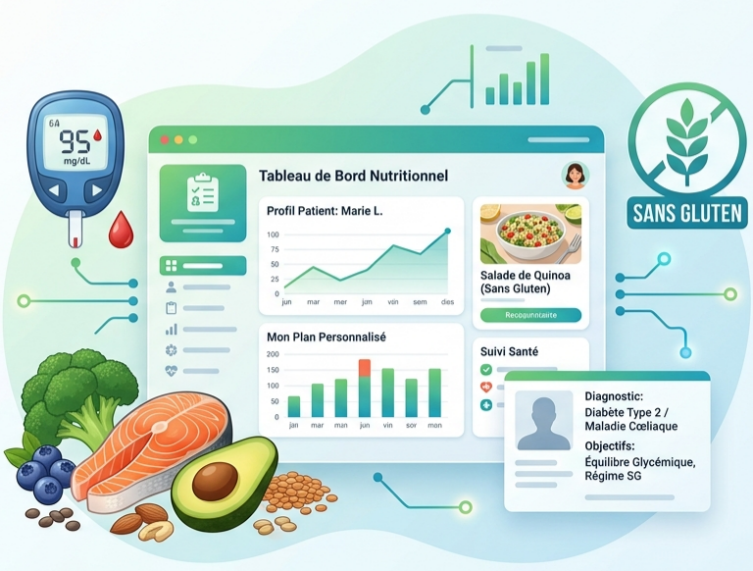
.
2025/2026









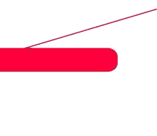

Carte d’information
Guide du projet pour obtenir un Diplôme/ Startup dans le cadre de l'Arrêté Ministériel 1275
République algérienne démocratique et
populaire
ALGÉRIE
République algérienne démocratique et populaire
Ministère de l’Enseignement

S up é r ie u r e t de la R eche rch e Scientifique
MHESR
À propos de l’équipe d’encadrement du groupe de travail




Équipe d’encadrement :

Encadrant principal : | Spécialité :
Dendani Nadjette | Informatique
Co-encadrante | Spécialité :
Azizi Nabiha | Professeur

  - Équipe de projet :




Équipe de projet (à titre indicatif) | Faculté | Spécialité
Étudiant 01 :  Mezouari Abdelkader | Technologie | informatique

Résumé

Smart Healthy est un projet de start-up se présentant sous la forme d’une plate-forme
web de nutrition personnalisée, principalement destinée aux personnes atteintes de ma-
ladies chroniques, notamment le diabète et la maladie cœliaque. Ce projet adopte une
approche d’innovation numérique et vise à apporter une solution concrète à un réel be-
soin du marché : accompagner les patients dans la gestion de leur alimentation quotidienne
grâce à des recommandations adaptées à leur profil de santé, leurs restrictions alimentaires
et leurs objectifs nutritionnels.
Le concept central du projet repose sur une approche individualisée de la nutrition.
Contrairement aux solutions généralistes qui s’adressent à tous les utilisateurs de la même
manière, Smart Healthy centralise les informations nutritionnelles pertinentes et les trans-
forme en recommandations claires, fiables et applicables. La plateforme prend en compte
de multiples paramètres, tels que la teneur en gluten, l’index glycémique, la glycémie, les
allergènes potentiels et la compatibilité d’un aliment ou d’une recette avec l’état de santé
de l’utilisateur. Ce niveau de personnalisation permet de faire des choix alimentaires plus
efficaces et de réduire les risques liés à une mauvaise alimentation.
D’un point de vue fonctionnel, Smart Healthy intègre plusieurs modules complément
taires : un système d’authentification et de gestion des profils, un moteur de recom-
mandations nutritionnelles, un module de recherche de produits, une section de recettes
personnalisées, un espace de contenu éducatif et une carte des partenaires locaux et des
points de vente. L’objectif est de fournir une plate-forme complète qui aide les utilisa-
teurs à choisir les aliments les plus adaptés et à comprendre les enjeux nutritionnels liés
à leur état de santé. Le projet combine ainsi soutien pratique, ressources pédagogiques et
conseils personnalisés.
D’un point de vue innovant, Smart Healthy se distingue par sa capacité à fournir
des informations nutritionnelles ciblées en fonction du profil médical de l’utilisateur. Le
projet apporte une valeur ajoutée en simplifiant l’information, en réduisant les erreurs
alimentaires, en améliorant l’accessibilité des recommandations et en intégrant des outils
numériques modernes. Il repose sur une architecture web structurée, une base de données
organisée et une logique de filtrage avancée, démontrant ainsi sa faisabilité technique et
son potentiel de développement.
Smart Healthy cible principalement les personnes diabétiques et celles atteintes de la
maladie cœliaque, ainsi que leurs proches, les professionnels de santé, les nutritionnistes
et les acteurs de l’industrie agroalimentaire. Grâce à ses fonctionnalités personnalisées,
pédagogiques et adaptables, le projet répond à un véritable enjeu de santé numérique et
représente une solution innovante qui pourrait être développée dans le cadre d’un projet
de fin d’études ou d’une initiative de start-up


Guide du projet pour obtenir un Diplôme/ Startup dans le cadre de l'Arrêté Ministériel 1275
République algérienne démocratique et
populaire
ALGÉRIE
République algérienne démocratique et populaire

Table des matières




Premier axe : Présentation du projet 5
Ministère de l’Enseignement
Supérieuretdela Recherche Scientifique
MHESR
- L’idée de projet (la solution proposée) 6
- Les Valeurs proposées 7
- L’équipe 7
- Les Objectifs du projet 8
- Calendrier de réalisation du projet 8
Deuxième axe : Aspects innovants 10
- La nature des innovations 10
- Les domaines d'innovation 10
Troisième axe : Analyse stratégique du marché 11
- Le segment du marché 12
- La mesure de l'intensité de la concurrence 13
- La stratégie marketing 13
Quatrième axe : Plan de production et organisation 15
- Le processus de production 16
- L’approvisionnement 16
- Les principaux partenaires 17
- La main d'œuvre 17
Cinquième axe : Plan financier 18
- Les coûts et les charges 19
- Le chiffre d'affaires 20
- Bilan d’ouverture 22
- Les comptes de résultats escomptés 23
- Le compte de trésorerie 23
Sixième axe : Prototype expérimental 24

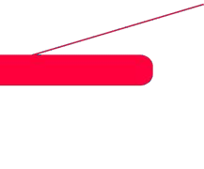









Guide du projet pour obtenir un Diplôme/ Startup dans le cadre de l'Arrêté Ministériel 127
Ministère de l’Enseignement
Supérieuret dela Recherche Scientifique
MHESR
République algérienne démocratique et
populaire
ALGÉRIE
Répu blique algérienne démocratique et populaire
Introduction

Concernant le nombre, les technologies de l'information proviennent d'un groupe international de qualité et sont compatibles individuellement. Le dispositif pour la santé et la sécurité de ce développement comprend une importante notification sur l'intégration de solutions intelligentes pour la prise en charge des maladies chroniques. L'alimentation, notamment, est essentielle à la prévention, à domicile et au traitement de nombreuses pathologies. Pour les personnes souffrant de diabète ou d'autres maladies, le choix des aliments dépend d'un examen médical et d'un bilan de santé.

Le diabète nécessite une surveillance continue des apports glycémiques, de l'index glycémique et des compléments nutritionnels. Certaines maladies peuvent exiger une exclusion stricte du gluten pour prévenir les complications. Dans ce cas, l'absence d'outils adaptés complète la lecture des étiquettes, le choix des repas et l'adoption d'une alimentation équilibrée. Cette situation vous aidera à comprendre le nombre de solutions dont vous avez besoin, vous fournira des informations claires et les adaptera à votre appareil.

Dans ce contexte, le projet Smart Healthy propose une assiette nutritionnelle personnalisée pour accompagner les patients atteints de maladies chroniques, de diabète et d'autres affections. L'objectif principal est de fournir des recommandations pour adapter le profil nutritionnel, faciliter l'accès à des produits compatibles, des recettes appropriées et des contenus pédagogiques pour une nutrition plus complète.

Le projet repose sur une application centrale, accessible à l'utilisateur, associée à son profil, qui propose des filtres nutritionnels, des recommandations intelligentes et une assistance informationnelle. Cette organisation simplifie la prise de décision et réduit les risques liés à une adaptation du régime. Le format de l'assiette est une réponse aux difficultés rencontrées par les patients dans leur alimentation quotidienne.

Ce constat a précédé la conception et le développement de la solution Smart Healthy, qui a analysé le processus de mise en œuvre de l'assiette. Il définit le contexte du projet, ses objectifs, les choix de conception et les fonctionnalités développées afin d'offrir une expérience adaptable à d'autres utilisateurs.








Guide du projet pour obtenir un Diplôme/ Startup dans le cadre de l'Arrêté Ministériel 1275
République algérienne démocratique et
populaire
ALGÉRIE
République algérienne démocratique et populaire

Ministèredel’Enseignement Supérieuretdela Recherche Scientifique
MHESR

Le premier axe

Présentation
du projet


Ministère de l’Enseignement
Supérieuretdela Recherche Scientifique
MHESR
Guide du projet pour obtenir un Diplôme/ Startup dans le cadre de l'Arrêté
République algérienne démocratique
et populaire
ALGÉRIE





Premier axe
Présentation du projet

L’idée de projet (solution proposée)
Le projet Smart Healthy relève du domaine des applications modernes de santé numérique. Cette plateforme web de nutrition personnalisée vise à accompagner les patients atteints de maladies chroniques, notamment le diabète et la maladie cœliaque. L'objectif principal est de fournir une solution intelligente permettant à l'utilisateur d'effectuer des choix alimentaires optimisés selon son profil de santé, ses contraintes médicales et ses objectifs nutritionnels.
Le projet répond à une problématique clairement identifiée : les personnes atteintes de pathologies chroniques doivent surveiller leur alimentation en permanence, mais les informations pertinentes sont souvent dispersées, techniques ou difficiles à exploiter au quotidien. Par exemple, un patient diabétique doit surveiller l'impact glycémique des aliments, la teneur en glucides et les sucres présents dans les produits, tandis qu'un patient cœliaque doit éviter strictement le gluten dans tous ses repas et produits consommés. Dans les deux situations, le choix alimentaire constitue une tâche complexe, répétitive et susceptible d'entraîner des erreurs.
Afin de répondre à ce besoin, le projet a évolué vers la conception d'une plateforme capable d'adapter ses recommandations à chaque utilisateur. Smart Healthy centralise les informations nutritionnelles, filtre les produits selon leur compatibilité avec le profil du patient, propose des recettes adaptées et fournit des contenus pédagogiques pour faciliter la compréhension des règles alimentaires associées à ces pathologies.
Concrètement, le projet vise à développer une application web permettant à l'utilisateur de créer et gérer son profil, d'indiquer son état de santé, de consulter des produits alimentaires classés selon divers critères, de découvrir des recettes compatibles avec ses restrictions et d'accéder à des articles éducatifs sur la nutrition. Le système analysera les données disponibles afin d'orienter l'utilisateur vers les choix les plus pertinents et d'éviter ceux susceptibles d'aggraver sa situation de santé.
Le fonctionnement de la solution repose Le fonctionnement de la solution repose sur une logique de personnalisation. Lorsqu'un patient se connecte à la plateforme, le système identifie son profil et lui présente des contenus adaptés. Par exemple, un patient diabétique reçoit des recommandations axées sur l'indice glycémique, la réduction des sucres et le contrôle des glucides, tandis qu'un patient cœliaque bénéficie de produits et recettes sans gluten. La plateforme peut également intégrer des partenaires ou commerces alimentaires afin de rapprocher le service numérique d'une utilisation concrète.dans le cadre de son projet de fin d'études, en s'appuyant sur une architecture web moderne et une base de données structurée. Il pourra être exploité par des patients, des professionnels de santé ou des partenaires alimentaires, dans le mais d'améliorer l'accès à une alimentation plus sûre et plus adaptée. L'accomplissement du projet se fera dans un environnement de développement informatique, avec une logique orientée santé, ergonomie et accessibilité.

Les valeurs proposées :

Le projet Smart Healthy offre des avantages concrets, notamment pour les patients atteints de maladies chroniques telles que le diabète ou la maladie cœliaque. Il ne se limite pas à fournir des informations nutritionnelles, mais propose une aide à la décision pour la gestion quotidienne de l’alimentation. Ses principales valeurs sont les suivantes :

1. La modernité

Smart Healthy répond à un besoin croissant d’accompagnement des patients chroniques grâce à une solution numérique intelligente et personnalisée. Le projet s’intègre dans la transformation numérique du secteur de la santé et propose une approche moderne de la nutrition, adaptée au profil, aux contraintes médicales et aux préférences de chaque utilisateur.

2. La performance

La plateforme fournit des recommandations nutritionnelles fiables, pertinentes et rapides. Elle permet à l’utilisateur d’obtenir des suggestions adaptées à son état de santé sans recherches complexes. La performance est traduite par la capacité du système à traiter efficacement les données et à fournir des résultats clairs et cohérents avec les attentes du patient.

3. La flexibilité

Smart Healthy s’adapte à différents profils d’utilisateurs. Les besoins d’un patient diabétique diffèrent de ceux d’un patient cœliaque, et la solution ajuste ses recommandations en conséquence. Cette flexibilité permet également d’intégrer d’autres maladies chroniques, de nouveaux critères alimentaires ou des fonctionnalités supplémentaires selon l’évolution des besoins.

4. L'accomplissement des tâches

Le projet aide l’utilisateur à accomplir des tâches quotidiennes telles que vérifier la compatibilité d’un produit, trouver une recette adaptée, consulter des informations nutritionnelles ou identifier des produits appropriés lors des achats. Il simplifie ainsi des actions souvent complexes ou chronophages.

5. La conception

Smart Healthy est conçu pour répondre aux besoins réels des patients. L’interface, l’organisation des contenus et le système de recommandation sont pensés pour être compréhensibles, pratiques et adaptés à un usage quotidien. L’accent est mis sur la pertinence fonctionnelle plutôt que sur l’esthétique seule.

6. Réduire les coûts

Bien que le projet ne soit pas un produit industriel, il contribue à réduire certains coûts indirects. En aidant l’utilisateur à faire de meilleurs choix alimentaires, il limite les erreurs d’achat, les consommations inadaptées et les dépenses inutiles. Pour les partenaires ou établissements, il réduit également le temps consacré au conseil individuel.

7. Réduction des risques

Cette valeur est particulièrement imCette valeur est essentielle pour le projet. Une mauvaise alimentation peut aggraver l’état de santé d’un patient diabétique ou cœliaque. Smart Healthy réduit ces risques en proposant des recommandations ciblées, en signalant les aliments incompatibles et en sensibilisant l’utilisateur aux bonnes pratiques alimentaires. Le projet sécurise ainsi les choix nutritionnels. et l'information nutritionnelle plus accessible aux personnes qui n'y avaient pas toujours accès de manière claire ou centralisée. Au lieu de devoir consulter plusieurs sources, le patient peut retrouver dans un même espace des produits, des recettes et des contenus explicatifs adaptés à son profil. Cela améliore l’accès à une alimentation mieux maîtrisée.

9. Facilité d'utilisation

Smart Healthy est conçu pour être simple d’utilisation. L’utilisateur doit pouvoir comprendre rapidement les informations, filtrer facilement les produits et trouver facilement ce qui lui convient. La facilité d’utilisation est essentielle, car une solution de santé doit être claire, intuitive et rassurante pour favoriser son adoption.

Smart Healthy apporte une valeur moderne, flexible Smart Healthy offre une solution numérique moderne, flexible et sécurisante pour l’accompagnement nutritionnel des patients chroniques. La plateforme simplifie les tâches alimentaires quotidiennes, améliore l’accessibilité à l’information, réduit les risques liés aux mauvais choix alimentaires et propose une expérience simple, performante et adaptée au contexte réel de l’utilisateur.

Équipe de travail :
Le projet Smart Healthyt est encadré par une équipe pédagogique composée de deux enseignantes- chercheuses de l’Université Badji Mokhtar –Annaba

L’encadrante principale, Mme Dendani Nadjette, Professeure en informatique à la Faculté de Technologie, est spécialisée en intelligence artificielle et en systèmes d’aide à la décision. Elle supervise les aspects liés à la modélisation prédictive, au traitement des données environnementales et à l'intégration des modèles d’IA dans des systèmes interactifs.

La co-encadrante, Mme Azizi Nabira, Professeure en informatique à la Faculté de Technologie, est spécialisée en intelligence artificielle et en systèmes d’aide à la décision. Elle supervise les aspects liés à la modélisation prédictive, au traitement des données environnementales et à l'intégration des modèles d’IA dans des systèmes interactifs.

Le projet Smart Healthy a été réalisé individuellement par Mezouari Abdelkader, étudiant en Master 2 Systèmes d'Information Décisionnels (SID) à la Faculté de Technologie de l'Université Badji Mokhtar – Annaba.

Objectifs du projet :

L'objectif principal du projet Smart Healthy est de développer une plateforme numérique de nutrition personnalisée pour les patients atteints de maladies chroniques, notamment le diabète et la maladie cœliaque, afin de les aider à mieux gérer leur alimentation au quotidien. Le projet vise à offrir une solution moderne, accessible et évolutive, intégrant des recommandations alimentaires, une recherche de produits compatibles, des recettes adaptées et éducatives dans un environnement numérique unique.

Sur le plan commercial et stratégique, Smart Healthy souhaite se positionner comme une solution innovante de santé numérique appliquée à la nutrition en Algérie. Le marché algérien connaît une croissance soutenue par l'amélioration de la connectivité, l'adoption accrue des services numériques de santé et l'intérêt pour les outils de suivi à distance et d'autogestion. Smart Healthy répond ainsi à un besoin encore peu couvert localement : proposer un accompagnement nutritionnel personnalisé aux patients ayant des contraintes alimentaires spécifiques et durables.

- Objectifs à court terme

À court terme, l'objectif est de finaliser une version fonctionnelle de la plateforme et de la promouvoir auprès d'un premier groupe d'utilisateurs, principalement des patients diabétiques et cœliaques, ainsi que des partenaires locaux souhaitant valoriser leurs produits ou services. La cible initiale sera un segment de marché de niche, axé sur un usage local ou universitaire, avec une présence limitée mais qualifiée.

établir une présence pilote sur un segment restreint, avec une part de marché estimée entre 1 % et 3 % du segment ciblé localement ou en phase expérimentale.

- Objectifs à moyen terme

À moyen terme, Smart Healthy souhaite élargir sa base d'utilisateurs, enrichir son catalogue de produits et de recettes, et renforcer son utilité grâce à des partenariats commerciaux ou de santé. L'objectif est de devenir une référence locale ou régionale dans l'accompagnement nutritionnel numérique des patients chroniques, en améliorant la fidélisation et la qualité des recommandations.

atteindre une part de marché estimée entre 5 % et 10 % auprès des utilisateurs concernés par la nutrition personnalisée et les maladies chroniques dans les zones ciblées.

- Objectifs à long terme

À long terme, l'ambition est de positionner Smart Healthy parmi les solutions numériques de santé les plus utiles de son segment en Algérie, avec une extension possible à d'autres maladies chroniques, villes et catégories d'utilisateurs. Le projet pourrait ainsi évoluer d'une plateforme spécialisée vers un écosystème numérique plus large dédié à l'aide à la décision nutritionnelle et au suivi des patients.

viser une part de marché de 10 % à 15 % du segment spécialisé, sous réserve de l'enrichissement, de la validation et de la diffusion à grande échelle de la plateforme.

- Estimation de la part de marché cible

Étant donné le caractère innovant et spécialisé de la solution, l'estimation de la part de marché doit rester prudente et s'exprimer en objectifs progressifs plutôt qu'en partie de marché immédiate. Le segment ciblé regroupe les utilisateurs algériens intéressés par les applications de santé et d'autogestion, en particulier ceux nécessitant un accompagnement alimentaire structuré.

Calendrier de réalisation du projet :
 |  |  | Novembre | Décembre | Janvier | Février | Mars | Avril | Mai | Juin | N+1
1 |  | Préparation et Planification , Élaboration du plan de projet détaillé |  |  | 
2 |  | Préparation des Documents Nécessaires , collecte des  informations nécessaires , des travaux connexes |  |  | 
3 |  | Conception et Développement , du schéma d'authentification,  identification des technologies et des techniques à intégrer. |  |  |  |  |  | 
4 |  | Test et validation, vérification formelle et informelle |  |  |  |  |  |  |  | 
5 |  | Achat de matières pour le test en conditions réelles. |  |  |  |  |  |  |  |  | 
6 |  | Déploiement et Évaluation |  |  |  |  |  |  |  |  | 














Guide du projet pour obtenir un Diplôme/ Startup dans le cadre de l'Arrêté Ministériel 127
Ministèredel’Enseignement
Supérieuret dela Recherche Scientifique
MHESR
populaire
ALGÉRIE
République algérienne démocratique et populaire
Deuxième axe : Aspects innovants
1.Nature des innovations
L'innovation principale de Smart Healthy est une innovation de service. Le projet offre un accompagnement nutritionnel personnalisé, basé sur l’état de santé de l’utilisateur. Contrairement aux approches classiques fondées sur des recommandations générales, la plateforme adapte produits, recettes et informations aux besoins spécifiques du patient, renforçant ainsi la pertinence du service.

Le projet introduit également une innovation d’usage en simplifiant le choix des aliments grâce à une expérience numérique plus claire et structurée. Les applications de référence pour le diabète ou la maladie cœliaque montrent que la valeur d’usage repose sur la capacité à guider les décisions quotidiennes, à centraliser l’information et à soutenir l’autogestion du patient.

Smart Healthy représente également une innovation fonctionnelle, en regroupant dans une seule solution des services habituellement dispersés : catalogue de produits, recettes, apprentissage nutritionnel, suivi des préférences et compatibilité. Cette convergence apporte une réponse plus cohérente aux besoins réels de l’utilisateur.

Le projet constitue également une innovation contextuelle et locale, en adaptant les principes de la nutrition numérique personnalisée à un environnement où ce type d’outil reste rare sous une forme ciblée, accessible et adaptée aux contraintes des patients chroniques. Cette adaptation au contexte d’usage renforce l’aspect innovant de la solution.

2. Domaines d’innovation :

- Nouveaux processus : ce projet est le premier en Algérie à intégrer la technologie dans
la production, représentant une avancée significative pour l’optimisation industrielle.

- Nouvelles fonctionnalités : le projet valorise les déchets en les réutilisant comme intrants pour un autre produit, ce qui améliore la performance globale du procédé.

- Nouveaux clients : il cible une nouvelle catégorie de consommateurs, notamment
ceux qui privilégient le jus favorisant le maintien de la santé.

- Nouvelles offres : le projet propose un produit innovant, issu d’une production valorisant
les ressources secondaires et répondant à une demande émergente du marché.

- Nouveaux modèles : il adopte une logique de valorisation circulaire et durable,
reposant sur un nouveau mode de création de valeur à partir de déchets transformés en ressources.




Guide du projet pour obtenir un Diplôme/ Startup dans le cadre de l'Arrêté Ministériel 1275
République algérienne démocratique et
populaire
ALGÉRIE
Répu blique algérienne démocratique et populaire

Ministère de l’Enseignement
Supérieuretdela Recherche Scientifique
MHESR

Troisième axe :

Analyse stratégique du marché


Ministère de l’Enseignement
Supérieuretdela Recherche Scientifique
MHESR
Guide du projet pour obtenir un Diplôme/ Startup dans le cadre de l'Arrêté Ministériel 1275
République algérienne démocratique et
populaire
ALGÉRIE
Répu blique algérienne démocratique et populaire
Troisième axe
Analyse stratégique du marché

Le segment du marché

Le marché potentiel :

Le marché potentiel de Smart Healthy comprend tous les individus et institutions susceptibles d'utiliser plate-forme numérique de nutrition personnalisée. Il inclut toute personne souhaitant améliorer son alimentation, suivre ses apports nutritionnels ou gérer une contrainte de santé liée à l'alimentation, dès qu'elle exprime ce besoin.

Critère | Détail
Taille estimée en Algérie | Environ 4,5 millions de diabétiques, auxquels s’ajoutent environ 100 000 cœliaques diagnostiqués.
Profil | Adultes de 35 à 65 ans, soumis à des prescriptions médicales strictes, souvent confrontés à une difficulté de lecture et de compréhension des produits locaux faute d’un étiquetage clair.
Besoin principal | Disposer d’une traçabilité glycémique fiable et d’une exclusion automatique des allergènes dans les produits disponibles sur le marché algérien.
Frein | Faible littératie numérique chez les seniors, ainsi qu’une méfiance envers les applications de santé qui ne sont pas validées par un professionnel médical.
Douleur | Absence d’une plateforme algérienne capable de croiser le profil médical de l’utilisateur avec la composition réelle des produits.
Canal | Cabinets médicaux, hôpitaux, associations de patients, notamment la Fédération des diabétiques, ainsi que les pharmaciens.

Le marché cible (le segment) :

Le marché cible de Smart Healthy comprend les personnes souffrant de maladies chroniques liées à l’alimentation, notamment les patients diabétiques et cœliaques, ainsi que leurs proches et les professionnels de santé qui les accompagnent.

Catégorie | Description
Utilisateurs principaux | Patients diabétiques (type 1 et type 2) et patients atteints de la maladie cœliaque
Utilisateurs secondaires | Personnes souhaitant un suivi nutritionnel personnalisé (régime, surpoids, prévention)
Utilisateurs professionnels | Nutritionnistes, médecins généralistes, établissements de santé
Partenaires commerciaux | Commerces alimentaires, pharmacies, magasins bio, supérettes souhaitant référencer leurs produits
Zone géographique ciblée | Algérie, en priorité les grandes villes dotées d'une bonne connectivité numérique

Pourquoi avons-nous choisi ce marché :

Le choix de ce marché cible s’appuie sur un constat précis : les patients atteints de maladies chroniques liées à l’alimentation, telles que le diabète et la maladie cœliaque, sont les principaux bénéficiaires de la solution Smart Healthy. En Algérie, ce segment compte plusieurs millions de personnes dont les besoins alimentaires spécifiques, encadrés médicalement, ne sont pas couverts par les outils numériques actuels. Ces patients recherchent une solution fiable pour les aider à faire des choix alimentaires adaptés, car toute erreur peut avoir de graves conséquences sur leur santé. Contrairement à un public occasionnel, ils nécessitent un accompagnement régulier et structuré, ce qui favorise une utilisation durable de la plateforme et renforce la fidélisation. Par ailleurs, ce segment correspond parfaitement aux fonctionnalités de Smart Healthy, telles que le filtrage des produits, les recettes adaptées et le contenu éducatif, offrant ainsi une réponse plus pertinente et ciblée que les solutions généralistes du marché.

Raison | Explication
Besoin médical réel et non couvert | En Algérie, les patients chroniques n'ont pas accès à un outil numérique personnalisé pour gérer leur alimentation ; le besoin existe mais l'offre adaptée est quasi absente
Taille significative du segment | Plus de 3,5 millions de diabétiques recensés en Algérie, et une population cœliaque en hausse, ce qui représente un volume d'utilisateurs potentiels important
Sensibilité au produit | Ces patients ont une forte motivation à utiliser la plateforme car leurs erreurs alimentaires ont des conséquences directes sur leur santé
Alignement avec la solution | La plateforme est précisément conçue pour filtrer les produits et recettes selon les contraintes alimentaires liées à ces pathologies
Potentiel d'engagement durable | Contrairement aux utilisateurs occasionnels, les patients chroniques ont besoin d'un accompagnement régulier, ce qui garantit une fidélisation plus forte
Évolutivité | Ce segment peut s'élargir progressivement vers d'autres maladies chroniques ou d'autres profils nutritionnels

Déterminer la possibilité de conclure des contrats d’achat avec certains clients importants :

L’analyse du marché met en évidence la faisabilité de conclure des contrats d’achat ou de collaboration avec plusieurs clients importants :

1. Les Profils Ciblés et Probabilités de Conversion (Focus Annaba)
- Magasins diététiques spécialisés, tels que Bio Santé Store.

  - Probabilité : Très élevée (85 %).
  - Approche : Offre d'une période d'essai gratuite de trois mois, suivie d'un abonnement indexé sur la performance.

- Grande distribution (hypermarchés et supermarchés, tels que UNO et Ardis).

  - Probabilité : Élevée (65-70 %).
  - Offre de valeur : Visibilité sur une carte interactive, analyse des tendances santé et gestion simplifiée de l'inventaire.
  - Obstacle : Un projet pilote est requis pour obtenir la validation du siège.

- Pharmacies d'officine

  - Probabilité : Moyenne à élevée (55 %Approche : Mise en place discrète de QR codes pour orienter les patients chroniques, dans le respect de la réglementation.on).

- Professionnels de la santé (Cliniques, hôpitaux, médecins, nutritionnistes)

  - Approche : Suivi des patients chroniques et proposition d'abonnements professionnels avec fonctionnalités avancées.

2. Les Types de Contrats Proposés

La plateforme génère des revenus et renforce sa crédibilité grâce à différents modèles contractuels adaptés à chaquContrats de visibilité : Destinés aux supérettes et commerces de proximité, avec intégration de leur inventaire au catalogue.e au catalogue).

* Accords de référencement : Pour les pharmacies et magasins spécialisés, incluant la promotion de la plateforme et le référencement des produits.

* Abonnements professionnels : Offerts aux nutritionnistes et diététiAccords institutionnels / contrats d'accès : Pour les établissements de santé, avec intégration dans le parcours de soins des patients.tients).

Mesure de l'intensité de la concurrence :

L’intensité concurrentielle sur le segment « nutrition personnalisée » en Algérie présente un paradoxe : la concurrence directe est presque inexistante.

SmartHealthy occupe un espace vacant en proposant des recommandations médicalement contextualisées, associées à une base de données de produits algériens.

En revanche, la concurrence indirecte est modérée à élevée, car des acteurs internationaux et des substituts locaux répondent partiellement aux mêmes besoins.

les mêmes besoins.

Indirects concurrents
Concurrent | Type | Présence en Algérie | Part de marché estimée  (nutrition/santé digitale) | Forces | Faiblesses
Yuka | Scan de produits alimentaires (Nutri-Score) | Non (UE + USA uniquement) | Très faible  ~45 % en Europe ;  0% en Algérie | Base de données massive, notoriété forte, UX fluide | Aucune couverture du marché algérien, pas de personnalisation médicale, pas de géolocalisation
Open Food Facts | Base collaborative ouverte de produits alimentaires | Très faible | Faible  ~15 % en Europe ; <1% en Algérie | Gratuit, open source, données collaboratives, API ouverte | Couverture Algérie insignifiante, pas de personnalisation médicale, interface peu intuitive
MyFitnessPal | Suivi calorique et macros | Faible | Moyenne au niveau mondial, faible en Algérie  ~20 % au niveau  mondial (suivi nutritionnel) | Base alimentaire très large, communauté forte, marque reconnue | Focus calories, pas de pathologies, abonnement premium coûteux, base produits non algérienne
MyDiabby | Application de suivi diabète | Non (France uniquement) | Très faible  ~5 % en France ; 0 %en Algérie | Spécialisation diabète, validée cliniquement, interface médecin-patient | Restreint au diabète, marché français exclusivement, pas de base produits grand public
Applications algériennes de livraison (Yassir, TemTem, Jumia Food) | Livraison alimentaire / marketplace | Oui, forte | Élevée dans la livraison  ~60 % livraison en Algérie | Base installée massive, logistique établie, confiance marque locale | Pas de dimension nutrition/santé, pas de filtrage par pathologie, orientation transactionnelle
Google / moteurs de recherche | Recherche générique d'information nutrition | Universelle | Très élevée  ~90 % des recherches santé en Algérie | Accès gratuit, rapide, couverture totale | Information non structurée, non personnalisée, risque de désinformation
Conseil traditionnel (médecin, pharmacien, famille) | Conseil humain | Universelle | Très élevée  ~95 % du conseil nutritionnel en Algérie | Confiance totale, gratuit, adapté au contexte culturel | Temps limité, pas de suivi continu, aucune information produit structurée

2.1.Synthèse de l'intensité concurrentielle
Dimension | Intensité | Explication
Concurrence directe | Nulle (0/5) | Aucun acteur ne propose aujourd’hui une solution combinant base locale, personnalisation médicale et localisation des magasins.
Concurrence indirecte internationale | Faible (2/5) | Yuka, Open Food Facts et MyFitnessPal sont connus, mais ils ne  sont pas adaptés au marché algérien.
Concurrence indirecte locale | Modérée (3/5) | Les applications locales et le conseil traditionnel répondent partiellement au besoin, mais sans solution nutritionnelle complète.
Menace de nouveaux entrants | Moyenne (3/5) | Le marché peut attirer de nouveaux acteurs, mais la création d’une base locale de données reste une barrière importante.
Pouvoir de négociation des clients B2B | Élevé (4/5) | Les commerces et partenaires peuvent hésiter à adopter la solution sans preuve de rentabilité.
Produits de substitution | Élevé (4/5) | Le médecin, les groupes Facebook et les vidéos YouTube restent  des alternatives gratuites et accessibles.

2.2.Analyse des concurrents clés

Yuka — Le concurrent le plus menaçant à terme
Forces | Faiblesses exploitables
Marque mondiale, très forte notoriété, effet réseau massif. | Aucune donnée sur le marché algérien : produits, code-barres, composition.
Application techniquement mature et rapide. | Score unique universel, sans personnalisation par pathologie.
Modèle économique éprouvé. | Version premium payante peu adaptée au pouvoir d’achat moyen en Algérie.
Confiance consommateur déjà installée. | Ne répond pas au besoin « où acheter ce produit ? ».

Yassir — Le concurrent local le plus redoutable
Forces | Faiblesses exploitables
Très forte base d’utilisateurs algériens, notoriété massive. | Aucune compétence ni infrastructure nutritionnelle.
Réseau logistique et partenariats commerces déjà établis. | Mission centrée sur transport, livraison et paiement, pas sur la santé.
Capacité d’investissement et d’expansion rapide. | Une reconversion vers la nutrition serait coûteuse et risquée.
Forte confiance locale. | Image utilitaire, pas image santé.

Open Food Facts — La structure concurrente
Forces | Faiblesses exploitables
Modèle open source, données réutilisables gratuitement. | Interface peu attractive pour le grand public.
API ouverte, techniquement exploitable. | Presque aucun produit algérien dans la base.
Communauté contributrice mondiale. | Aucune personnalisation médicale, aucun B2B.

Positionnement concurrentiel mondial

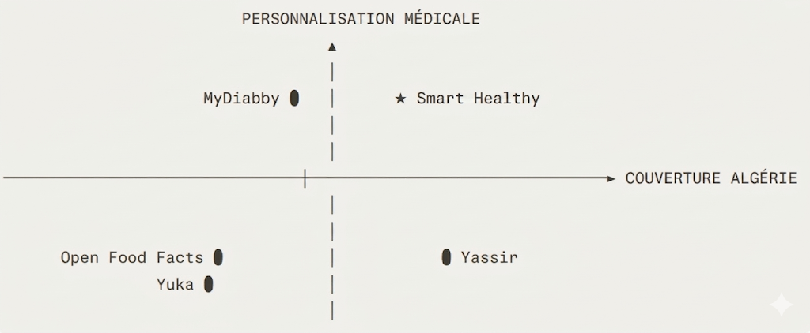

SmartHealthy occupe seul le quadrant supérieur droit, combinant une forte personnalisation médicale et une large couverture en Algérie. L'intensité concurrentielle

est donc globalement faible à modéré (2,5/5). Cependant, il convient de rester vigilant face à une éventuelle entrée de Yuka ou à une extension de santé de Yassir.

La stratégie marketing

- Objectif principal : Sensibiliser les institutions et acteurs de l’eau aux risques des blooms de cyanobactéries, et promouvoir CyanoAlert comme une plateforme prédictive innovante et accessible gratuitement ou via abonnement institutionnel.


- Stratégie de diffusion : Mise à disposition gratuite pour les institutions pilotes durant une phase de test. Par la suite, accès par abonnement annuel.
- Plans d’accès : Différentes formules selon les besoins : accès de base (consultation des alertes), accès avancé (rapports, visualisation, API, support technique, etc.).
- Réseau de diffusion : Collaboration avec des institutions publiques, des universités et des centres de recherche pour élargir l’usage au niveau national.
- Événements et salons : Participation à des conférences, séminaires, et journées techniques sur l’eau et l’environnement pour faire connaître la plateforme.
- Webinaires et formations : Organisation de sessions en ligne pour former les utilisateurs (agents techniques, chercheurs) à l’interprétation des résultats de prédiction.
- Publications et études de cas : Diffusion de résultats et cas concrets issus de l'utilisation de la plateforme dans des revues scientifiques et spécialisées.
- Marketing digital : Présence active sur LinkedIn, création d’un site web professionnel, newsletters ciblées et campagnes e-mailing vers les institutions.
- Relations publiques : Collaboration avec des experts en environnement, des enseignants-chercheurs et des médias spécialisés pour renforcer la crédibilité et la visibilité de CyanoAlert




Guide du projet pour obtenir un Diplôme/ Startup dans le cadre de l'Arrêté Ministériel 1275
Ministère de l’Enseignement
Supérieuretdela Recherche Scientifique
MHESR
République algérienne démocratique et
populaire
ALGÉRIE
Répu blique algérienne démocratique et populaire

Quatrième axe :
Plan de production et d’organisation

Commission nationale de coordination du suivi de l’innovation et des incubateurs universitaires











Ministère de l’Enseignement Supérieuretdela Recherche
Scientifique
MHESR

RépuRbépliuqubliqeuealalggéérrieinenne nedémodcréamtiqueocetratipqopuulaeire et

ALGpopulÉaireRIE

Quatrième axe :
Plan de production et d’organisation

Le Processus de production
Le développement de la plateforme CyanoAlert, dédiée à la prédiction des blooms de cyanobactéries, suit un processus structuré visant à garantir la qualité scientifique et l’adéquation aux besoins des acteurs de la gestion de l’eau, en Algérie comme à l’international.
- Collecte et traitement des données: les données proviennent de sources locales (barrage de Mexa) et internationales. Elles ont été nettoyées (imputation KNN), normalisées, encodées, enrichies par des caractéristiques dérivées et augmentées grâce aux cGAN.
- Développement des modèles: des algorithmes de machine learning (Random Forest, XGBoost...) et de deep learning (CNN, LSTM, Transformer) ont été testés. Des modèles hybrides ont aussi été conçus. L’optimisation s’est appuyée sur PSO, Random Search et Optuna.
- Évaluation des performances: les modèles ont été comparés selon MAE, RMSE, R², MAPE, MedAE. Pour la prédiction du moment du bloom (classification), Accuracy, F1-score, Recall, Precision, FNR et FPR ont permis de valider la fiabilité du système pour une alerte à 7 jours.
- Intégration dans la plateforme: le meilleur modèle a été intégré à l’application web CyanoAlert, avec une interface graphique interactive qui automatise l’analyse hebdomadaire à partir des données mises à jour.
- Test en conditions réelles: une phase pilote a été lancée avec des partenaires publics. Des ajustements ont été faits suite aux retours, et un système de mise à jour régulière et de réentraînement automatique a été instauré.

L’Approvisionnement
Le projet CyanoAlert ne repose pas sur l’achat de matières premières physiques traditionnelles, mais nécessite tout de même une politique d’approvisionnement rigoureuse en ressources techniques, informatiques et logicielles.

Politique d’achat :
Les acquisitions portent principalement sur :
    - Des équipements informatiques (ordinateurs performants, stockage, écrans, etc.) pour l’entraînement des modèles IA et l’analyse des données ;
    - Des logiciels et bibliothèques spécifiques (Python, TensorFlow, Chart.js, etc.) ;
    - Des services web ou API pour l'accès aux données environnementales (données satellitaires, bases ouvertes, etc.).

Principaux fournisseurs :
    - Les données sont fournies par des institutions telles que l’ANBT (Algérie), l’ADE.
    - Les équipements et logiciels sont acquis auprès de fournisseurs locaux ou internationaux (ex. : Condor, Dell, Google Cloud, GitHub, etc.).

Politique de paiement et délais de réception :
Les logiciels libres sont utilisés en priorité afin de minimiser les coûts. Pour les services payants (API, hébergement web), des abonnements mensuels ou annuels sont envisagés. Les équipements sont achetés en une seule fois, avec livraison estimée sous 7 à 14 jours ouvrés.
Cette stratégie vise à garantir un bon rapport qualité/prix tout en assurant la continuité et la qualité du développement du système.

Les Principaux partenaires
Pour le développement, le déploiement et l’évolution de la plateforme CyanoAlert dédiée à la prédiction des blooms de cyanobactéries, plusieurs acteurs partenaires ont été identifiés :
  - Ministère de l’Hydraulique et de l’Environnement : Collaboration pour aligner la plateforme avec les besoins nationaux en matière de gestion des ressources en eau, et bénéficier d’un soutien institutionnel.
  - Agences publiques de l’eau (ADE, ANBT, SEOR, SEAL…) : Partenariat pour l’accès aux données réelles, la validation sur le terrain, et l’adoption du système au sein des structures de gestion.
  - Universités et instituts de recherche : Collaboration académique pour le développement, l’évaluation scientifique, et l’enrichissement des modèles prédictifs.
  - Laboratoires spécialisés en environnement et qualité de l’eau : Partenaires techniques pour tester et valider les performances du système dans des contextes variés.
  - Organisations internationales (UNESCO, ONU Environnement, etc.) : Partenaires potentiels pour des appels à projets, des financements et la diffusion à l’échelle régionale ou mondiale.
  - Incubateurs et accélérateurs de startups : Appui en termes de mentorat, développement de modèle économique, accompagnement juridique et accès au financement.
  - Développeurs et experts en IA environnementale : Soutien ponctuel pour l’optimisation du modèle, l’intégration technique et les évolutions futures de la plateforme.
  - Fournisseurs de données environnementales : Partenaires pour l’accès continu à des jeux de données fiables, locaux et internationaux, nécessaires au réentraînement du modèle.

La main d'œuvre
Le projet CyanoAlert permettra la création de 6 à 8 postes directs à court terme, et jusqu’à 15 emplois à moyen terme selon l’évolution du marché et l’adoption de la solution à l’échelle nationale et internationale.
Types de profils requis :
- Développeurs en intelligence artificielle et traitement des données (IA/ML/DL) : Ce volet est déjà assuré par Hemici Meriem et Bounekhla Oumaima, toutes deux spécialistes en IA appliquée aux données environnementales, sous la supervision de leur encadrante Mme Dendani Nadjette.
- Spécialistes en cybersécurité : Pour assurer la protection des données sensibles liées à l’environnement et à l’eau, des experts en sécurité informatique seront sollicités pour renforcer la confidentialité, l'intégrité et la disponibilité des données.
- Hydrobiologistes / Environnementalistes pour l’analyse scientifique des blooms : Ce rôle est soutenu par notre co-encadrante Mme Saoudi Amel, experte en biologie, et sera renforcé par d'autres profils capables d’évaluer les dynamiques écologiques des blooms cyanobactériens.

- Agents commerciaux et responsables marketing : Pour assurer la diffusion de la solution, la prospection des clients (barrages, agences hydrauliques, laboratoires), et le suivi post-vente.








Ministère de l’Enseignement
Supérieuretdela Recherche Scientifique
MHESR
République algérienne démocratique et

RépubilALenneiérglaeuq Gémocd populueqitar ÉetaipopualreReri IE

Cinquième axe :

Plan financier













Les couts de charges
Miinniissttèèrreeddeell’’EEnnsseeiiggnneemeenntt
SSuuppéérriieeuurreettddeellaaRReecchheerrcchhee SScciieennttiiffiiqquuee
MHESR
1.
République algérienne démocratique etµ

pop
ula
ire
RépuAueqilb Légla Gienner ÉdémocRratiqueIEpopulaet ier
Cinquième axe :
Plan financier

Le projet prévoit les coûts et les frais suivants :
Le projet CyanoAlert nécessite un investissement initial important afin d’assurer le développement technologique, la précision scientifique, la visibilité sur le marché et la pérennité à long terme. Les charges prévisionnelles sont réparties comme suit :
-Location de locaux : Un espace de travail au sein d’un incubateur technologique équipé pour accueillir l’équipe projet, organiser des réunions et effectuer des tests.
-Masse salariale : Rémunération d’un personnel hautement qualifié, incluant des développeurs IA, un ingénieur data, un expert en systèmes d’aide à la décision, une biologiste consultante, ainsi qu’une équipe administrative.
-Marketing et publicité : Stratégie de communication multicanale incluant la création de contenus, la participation à des événements nationaux et internationaux, la gestion de la communauté en ligne et la présence sur les réseaux sociaux.
-Charges d’exploitation : Comprennent l’hébergement des données, l’utilisation de serveurs pour l’entraînement des modèles d’IA, les abonnements logiciels, l’électricité, Internet, les consommables, les assurances et les déplacements professionnels.

Poste de dépense | Par mois (DA/mois) | Par ans (DA/an)
Location de locaux | 35 000 | 420 000
Masse salariale | 210 000 | 2 520 000
Marketing et publicité | 125 000 | 1 500 000
Charges d’exploitation | - | 800 000

Le financement du projet :
Le projet sera soutenu par des mécanismes publics dédiés aux startups technologiques, notamment Algérie Startup Fund (ASF), ainsi que par des partenariats industriels, des appels à projets internationaux dans les
domaines de l’environnement, de l’eau et de l’intelligence artificielle, et potentiellement par des subventions de recherche.

Le remboursement des crédits et emprunts

S’effectuera sur la base d’un échéancier (tableau) à long terme qui sera négocié avec l’organisme concerné.
ARTICLE | MONTANT
location de la structure | 420 000 DA/an
La masse salariale du personnel | 2 520 000 DA/an.
Le marketing et la publicité | 1 500 000 DA

Charges d’exploitation | 800 000 DA/an.
TOTAL | 5 240 000 DA

Le Chiffre d'affaires

Le marché cible
Le projet CyanoAlert se concentre principalement sur les établissements publics et privés impliqués dans la gestion et la surveillance de la qualité de l’eau, en Algérie et potentiellement à l’international. Les structures visées comprennent :
Au niveau national (Algérie) :
  - Barrages gérés par l’Agence Nationale des Barrages et Transferts (ANBT) : 80
  - Agences de Bassin Hydrographique (ABH) : 5 grandes agences couvrant tout le territoire
  - Stations de traitement d’eau potable et d’eaux usées (SEAAL, ADE, etc.) : environ 100
  - Laboratoires environnementaux publics et privés : environ 35
  - Collectivités locales et directions de l’environnement des wilayas : 48 wilayas
  - Centres de recherche et universités avec des laboratoires en sciences de l’eau : 25 structures Total estimé des structures cibles nationales : 293
À l’international :
  - Agences de gestion de l’eau et de l’environnement : environ 80
  - Instituts de recherche spécialisés (hydrologie, IA, écologie, etc.) : environ 60
  - ONG et organisations internationales (UNEP, UNESCO, etc.) : environ 30
  - Universités et centres d’innovation partenaires : environ 30

Total estimé des structures cibles internationales : 200
- Total global estimé des structures cibles : 493

  - Le scénario optimiste L’année N (L’année de début d’activité) :

Taux d'Adoption :
Étant donné que CyanoAlert est l’une des premières solutions algériennes intelligentes avec une portée nationale et internationale pour la détection précoce des blooms de cyanobactéries, un taux d’adoption de 30 % est envisagé.
Structures adoptant la solution : 30% de 493= 148 établissements

Modèle de Facturation :
Nous proposons un modèle de facturation basé sur des frais d'abonnement annuel.
Frais d'abonnement annuel par structure : 720 000 DA

Estimation des Revenus Annuels :
148 x 720 000 DA = 106 560 000 DA

Catégorie | Valeur
Total des structures cibles | 493
Taux d'adoption (30%) | 148 structures
Abonnement annuel par structure | 720 000 DA

Revenus annuels estimés (Année N) | 106 560 000 DA
L’année N+1 (L’année suivante) :

prévu.

Taux d'Adoption :
Avec l'élargissement de la notoriété et la preuve d'efficacité du système, un taux d’adoption de 45% est

Structures adoptant la solution : 45% de 493= 222 établissements

Modèle de Facturation :
Nous proposons un modèle de facturation basé sur des frais d'abonnement annuel.
Frais d'abonnement annuel par structure : 720 000 DA

Estimation des Revenus Annuels :
222 x 720 000 DA = 159 840 000 DA

Catégorie | Valeur
Total des structures cibles | 493
Taux d'adoption (30%) | 222 structures
Abonnement annuel par structure | 720 000 DA
Revenus annuels estimés (Année N+1) | 159 840 000 DA

  - Le scénario pessimiste L’année N (L’année de début d’activité) :

Taux d'Adoption :
Un démarrage plus lent avec un taux d’adoption de 10%.

Structures adoptant la solution : 10% de 493= 49 établissements

Modèle de Facturation :
Nous proposons un modèle de facturation basé sur des frais d'abonnement annuel.
Frais d'abonnement annuel par structure : 720 000 DA

Estimation des Revenus Annuels :
49 x 720 000 DA = 35 280 000 DA

Catégorie | Valeur
Total des structures cibles | 493
Taux d'adoption (30%) | 49 structures
Abonnement annuel par structure | 720 000 DA
Revenus annuels estimés (Année N) | 35 280 000 DA

L’année N+1 (L’année suivante) :
Taux d'Adoption :
Avec l'élargissement de la notoriété et la preuve d'efficacité du système, un taux d’adoption de 20% est

prévu.

Structures adoptant la solution : 20% de 493= 99 établissements

Modèle de Facturation :
Nous proposons un modèle de facturation basé sur des frais d'abonnement annuel.
Frais d'abonnement annuel par structure : 720 000 DA

Estimation des Revenus Annuels :
99 x 720 000 DA = 71 280 000 DA

Catégorie | Valeur
Total des structures cibles | 493
Taux d'adoption (30%) | 99 structures
Abonnement annuel par structure | 720 000 DA
Revenus annuels estimés (Année N+1) | 71 280 000 DA
- Bilan d’ouverture

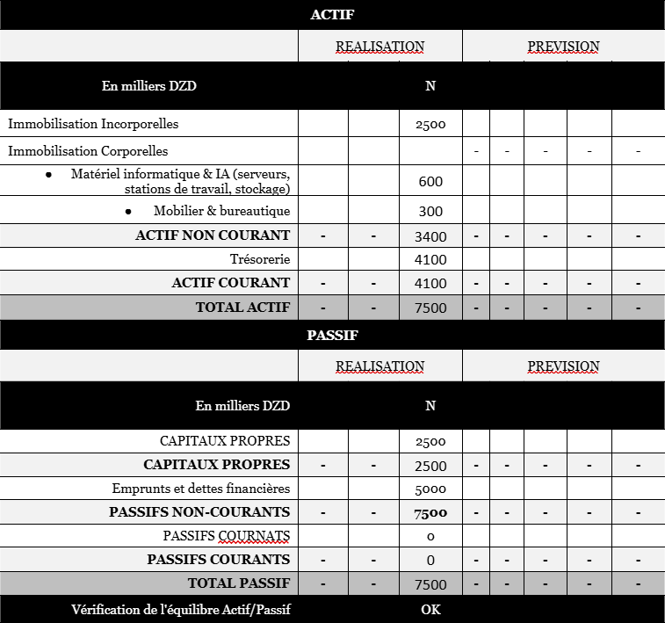


- Le compte de résultat

Composantes | Montant (DA)
Chiffre d'affaires | 106,560,000.00 DA
Coûts et Charges | 5,240,000.00 DA
La location de la structure | 420 000.00
Valeur Ajoutée (VA) | 100,900,000.00DA
la charge du personnel | 2,520,000.00 DA
Dotations aux amortissements, Provisions | 90,000.00DA
Excédent Brut d'Exploitation (EBE) | 98,290,000.00DA
résultat opérationnel | 98,290,000.00DA
résultat ordinaire avant impôt | //
résultat net des activités ordinaires | //
Résultat net de l’exercice | 98,290,000.00DA
- Le compte de la trésorerie
CyanoAlert prévoit un flux de trésorerie opérationnel annuel de 98 290 000 DA dès l’année de lancement, généré principalement par les abonnements annuels de ses clients.
Grâce à une structure de coûts optimisée, la start-up anticipe une trésorerie excédentaire permettant de couvrir ses charges et de soutenir ses investissements futurs en Recherche et Développement et marketing.




Ministère de l’Enseignement
Supérieuretdela Recherche Scientifique
MHESR
République algérienne démocratique et

RépubilALenneiérglaeuq Gémocd populueqitar ÉetaipopualreReri IE

Sixième Axe :
Prototype expérimental

Commission nationale de coordination du suivi de l’innovation et des incubateurs universitaires





Républiquealgériennedémocratiqueet populaire
M Miinniissttèèrreeddeel’lE’Ennsesiegignneemmeenntt S SSuuppéérriieeuurreettddeellaaRReecchheerrcchhee
SScciieennttiiffiiqquuee
MHESR
ALGÉRIE




Sixième axe
Prototype expérimental

Présentation du Prototype de CyanoAlert
Le prototype développé pour la solution CyanoAlert vise à offrir une plateforme accessible, intuitive et intelligente pour la gestion des risques liés aux efflorescences de cyanobactéries. Il s’articule autour de plusieurs modules fonctionnels interconnectés, décrits comme suit :

Connexion et inscription

La première étape d’accès à la plateforme repose sur un module d’authentification sécurisé :
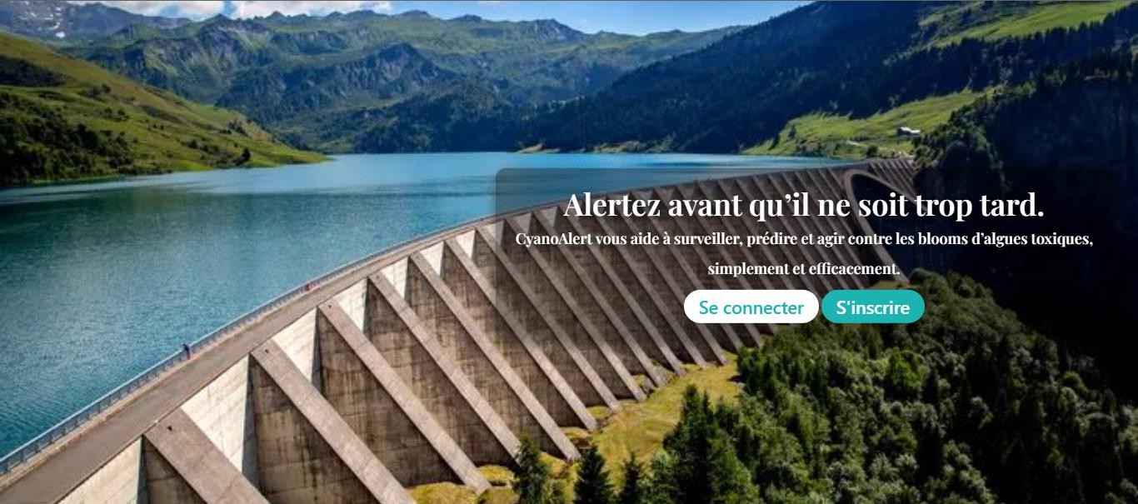

- Inscription : l’utilisateur crée un compte à l’aide de son adresse e-mail, mot de passe et éventuellement un profil utilisateur (institution publique, chercheur, citoyen...).
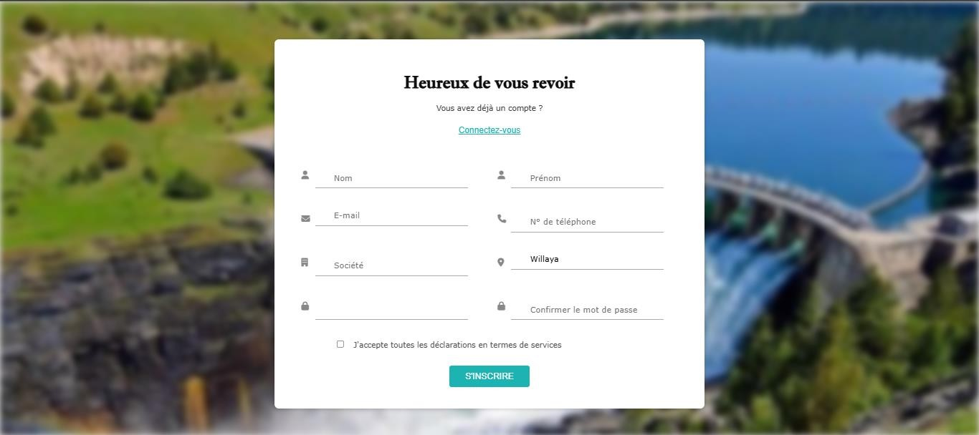

- Connexion : accès sécurisé via identifiants. Un système de gestion de session permet de protéger les données personnelles.

- Déconnexion : un bouton dédié est accessible à tout moment dans l’en-tête.


Page d’accueil :

La page d’accueil donne une vue synthétique de la mission de CyanoAlert, mettant en avant :

- Les risques liés aux blooms cyanobactériens
- Les fonctionnalités clés de la plateforme
- Une interface conviviale et responsive (adaptée à tous les écrans)

- 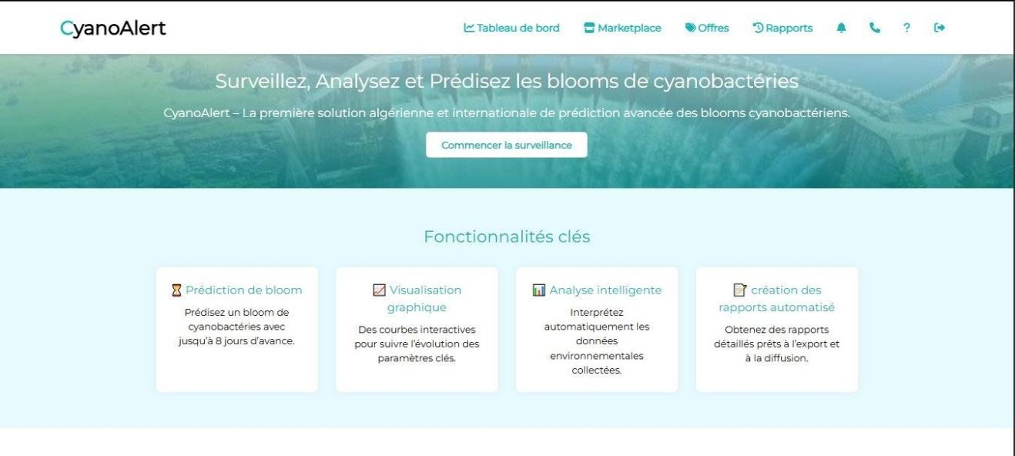

Tableau de bord utilisateur :

Le dashboard est le cœur fonctionnel de la plateforme. Il permet à l’utilisateur de :

Visualiser ses données
- Chargement automatique des données historiques saisies par l'utilisateur

- Bouton “Ajouter une donnée” : permet l’insertion manuelle ou via fichier CSV
- Filtrage multi-critères (par date, variable, station, etc.)
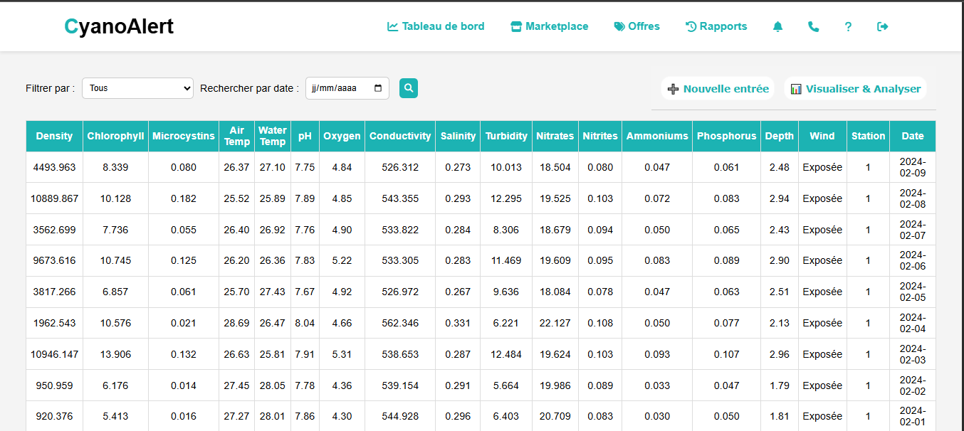

Générer des visualisations personnalisées
- Sélection des axes X et Y
- Choix de la période d’analyse
- Options de type de graphique : courbes, histogrammes, cartes si géolocalisation
- Téléchargement du graphique généré
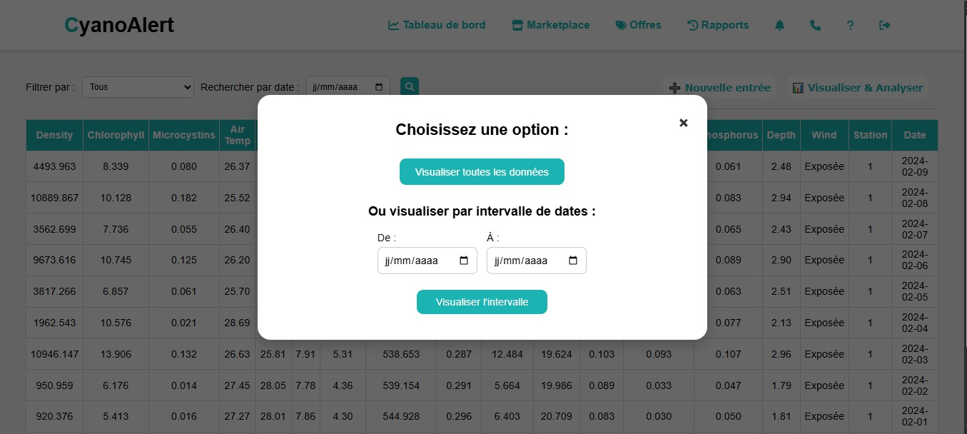
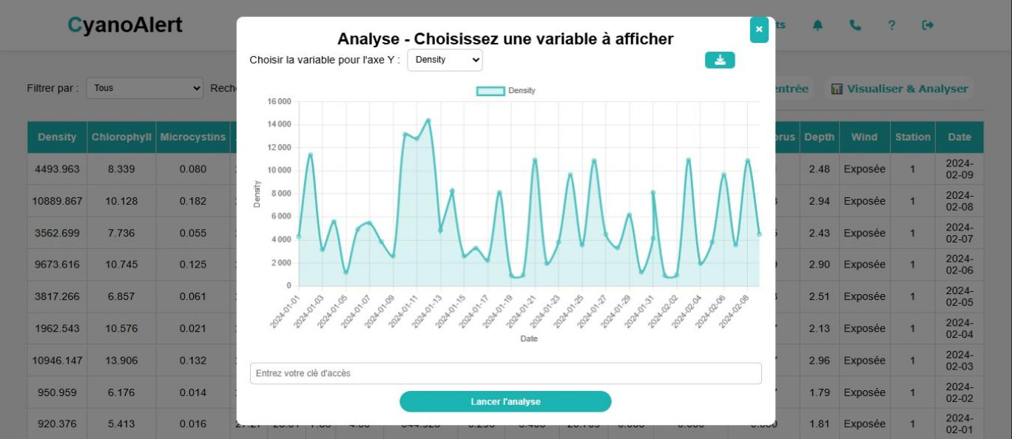

Lancer une analyse intelligente

Le module d’analyse intelligente repose sur un modèle d’intelligence artificielle conçu pour :

- Interpréter les données environnementales fournies par l’utilisateur
- Détecter des signaux annonciateurs de conditions favorables à un bloom
- Évaluer le niveau de risque (faible, modéré, élevé) à partir des tendances observées
- Générer automatiquement des recommandations adaptées à la situation, pour optimiser la gestion environnementale et sanitaire
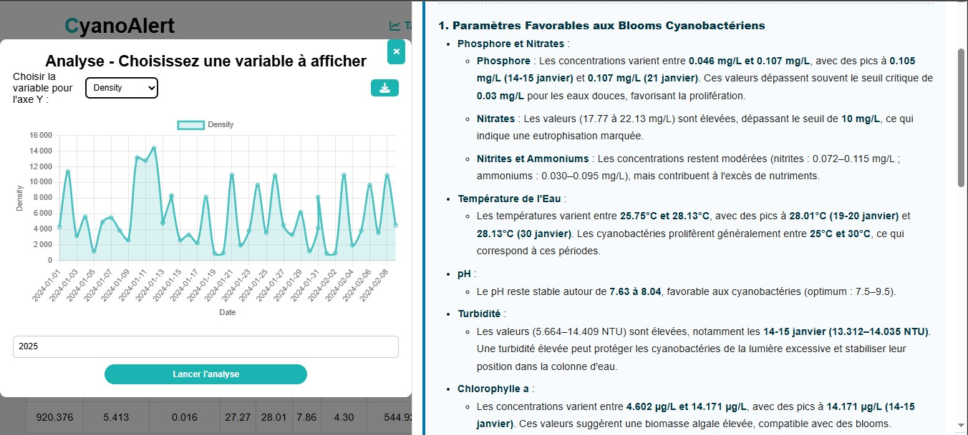

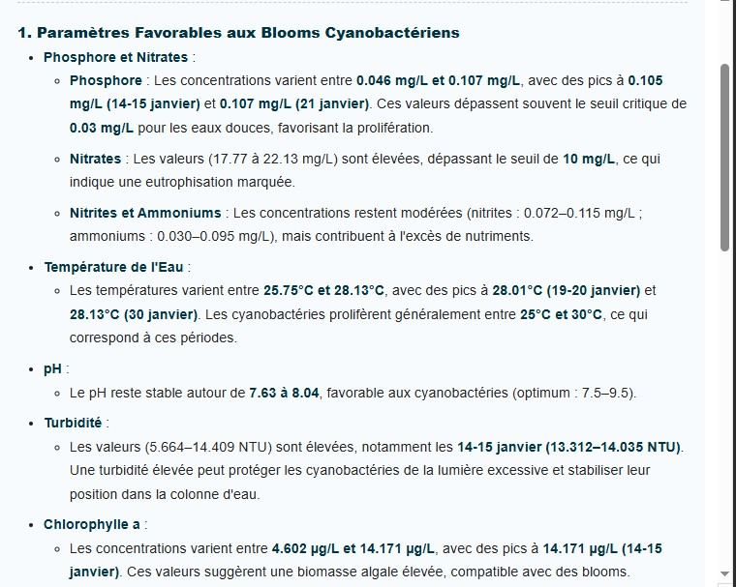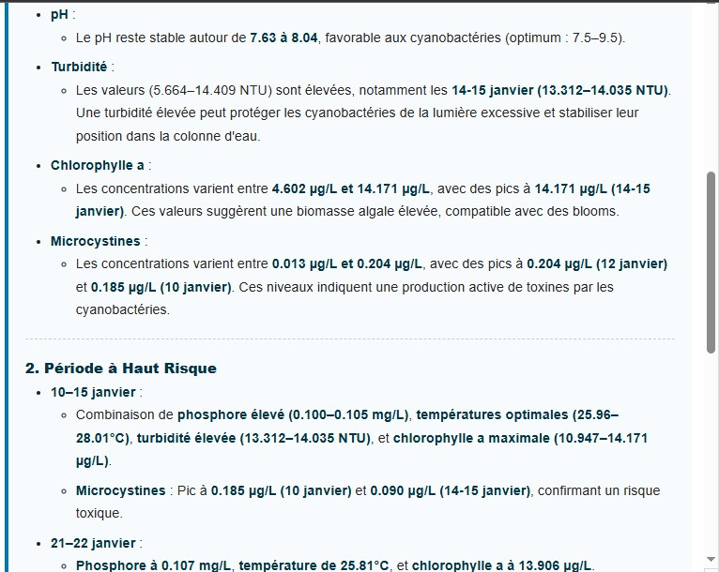

Génération de rapport intelligent
Le tableau de bord permet également à l’utilisateur de générer un rapport au format Microsoft Word (.docx).
Ce rapport peut contenir :
- Un résumé des données ajoutées ou importées

- Les visualisations graphiques générées par l’utilisateur
- Les résultats de l’analyse intelligente (interprétations, risques, tendances)
- Les recommandations automatiques proposées par le système
- La date, l’identifiant utilisateur et des métadonnées utiles pour le suivi
Ce rapport peut être téléchargé localement, partagé avec une autorité locale, ou archivé pour usage ultérieur.
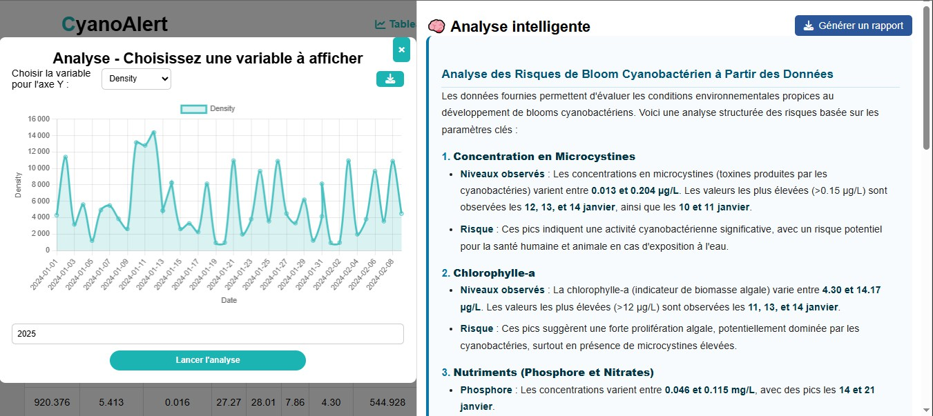

Notifications

Accessible via l’icône 🔔 dans l’en-tête, ce module affiche :
- Alerte prévisionnelle de bloom (ex. : « Une efflorescence est attendue dans 6 jours »)
- Alerte en temps réel (« Un bloom est en cours »)
- Informations sur l’abonnement, les mises à jour ou recommandations
- Historique des événements critiques

Chaque notification est horodatée et identifiable par un code couleur (vert = info, orange = alerte, rouge = urgent).
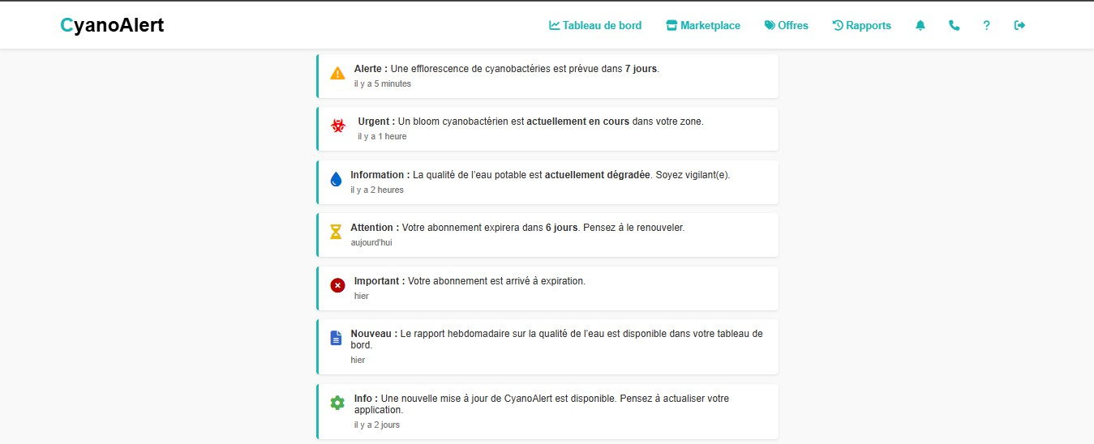

Marketplace

Espace réservé à la vente ou mise en avant de produits locaux (filtres écologiques, capteurs artisanaux, services liés à la qualité de l’eau). Fonctionnalités :
- Consultation des articles
- Ajout au panier
- Lien vers une commande ou prise de contact avec le vendeur
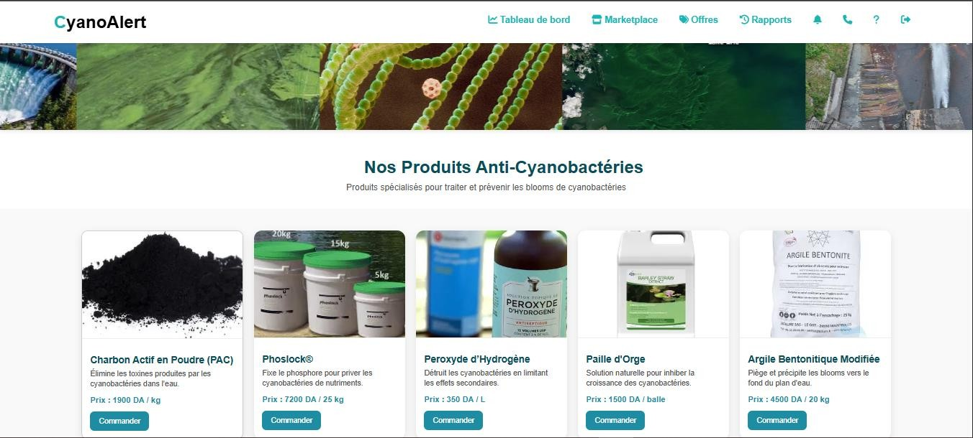

Offres
Page présentant :

- Les offres d’abonnement (gratuit, standard, premium)
- Comparatif des fonctionnalités
- Accès au paiement ou à la demande de devis pour des solutions professionnelles

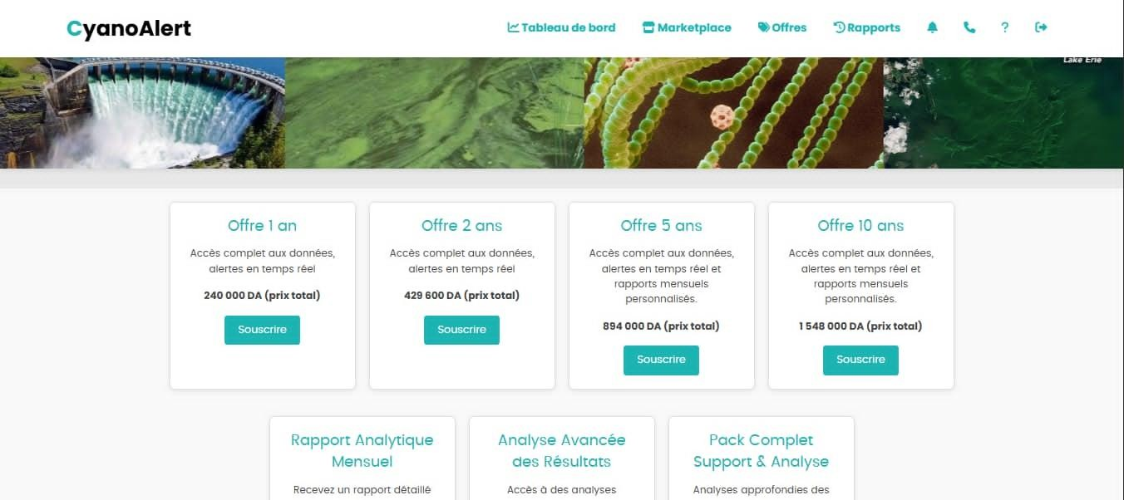

Espace contact

Accessible via l’icône 📞 :
- Formulaire de contact (nom, email, message)
- Informations de support technique

- Lien vers les FAQ

Autres modules (évolutifs)
- Historique des rapports (PDF téléchargeables, synthèses hebdomadaires)
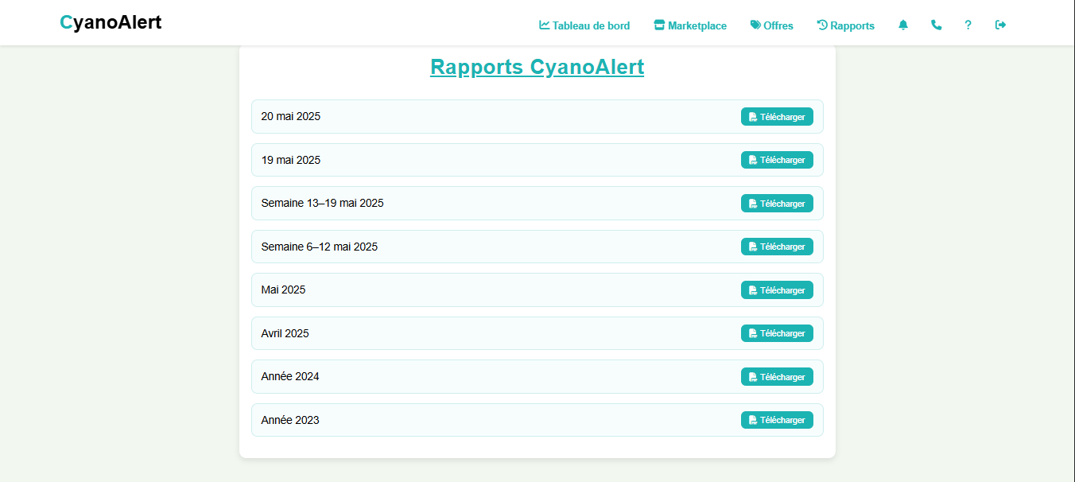

- Suggestions d’actions préventives basées sur les données de l’utilisateur
- Personnalisation du tableau de bord (thème, langue, affichage, etc.)




Ministère de l’Enseignement
Supérieuretdela Recherche Scientifique
MHESR
République algérienne démocratique et
République algérienne démocratique et populaire
ALG É RIE
popul aire

Business Model Canvas

